监理通知单（质量）
工程名称：兴宾区整区30万千瓦（一期12万千瓦）户用分布式光伏项目 编号：AHST/XBGF-DDJL-TZ-017

致 ：中国水利水电第十工程局有限公司 （施工项目部）：
抄送：广西来宾上禾通达新能源有限公司
事由：关于正龙乡户主陈志昌、南泗古卜村户主罗广扛并网前、石牙乡能子新村户主韦振乡现场存在的相关质量问题
内容：
2023年9月13日，我监理部对正龙乡户主陈志昌、南泗古卜村户主罗广扛、石牙能子新村户主韦振乡现场进行并网前检查时发现上述站点已具备并网条件，但现场仍存在以下问题：
- 正龙乡户主陈志昌现场存在支架螺栓未紧固、支架螺栓防滑标记未做、接地电阻检测值不符合设计要求等情况；
- 南泗古卜村户主罗广扛现场存在线管未封堵、支架螺栓防滑标记未做等情况；‘
3、石牙乡能子新村户主韦振乡因户主不在家未进行检查，但现场存在电气设备下端线管封堵不到位、电气设备接地不符合设计要求等情况。
针对此类问题，我监理部现要求你单位自接收本通知单起3日内完成现场整改消缺工作，否则我监理部将根据工程建设管理制度相关条例进行经济考核。
另：若因此类问题造成相关损失由你单位全责承担。

上述问题见附图

项目监理机构（章）
总//专监理工程师（签字）：
日期 ：
注：本表一式三份，项目监理机构、建设单位、施工单位各一份。
附图：
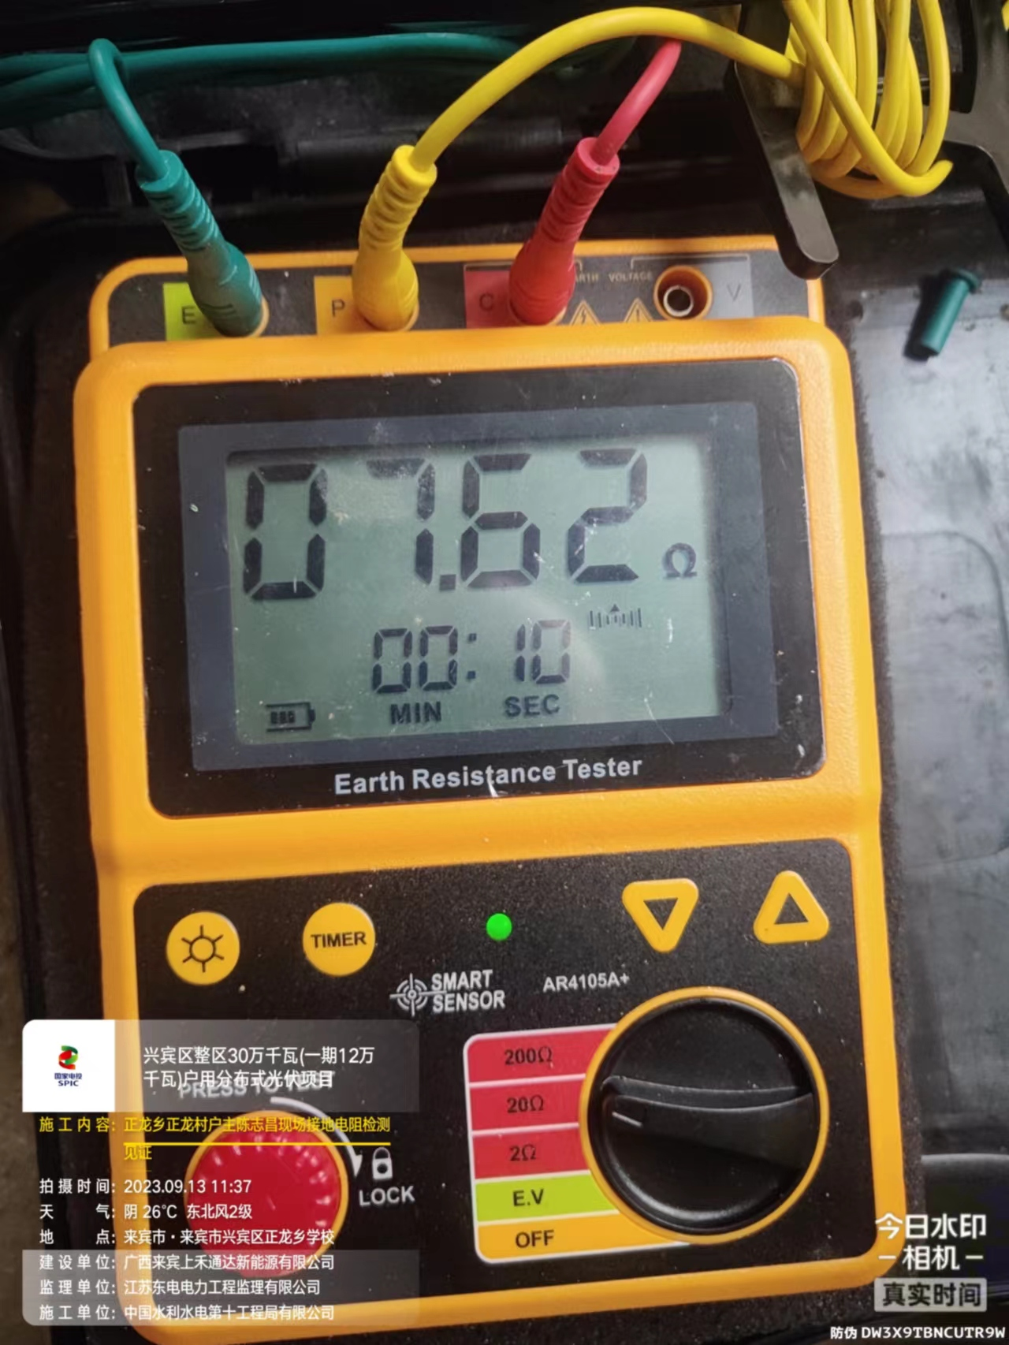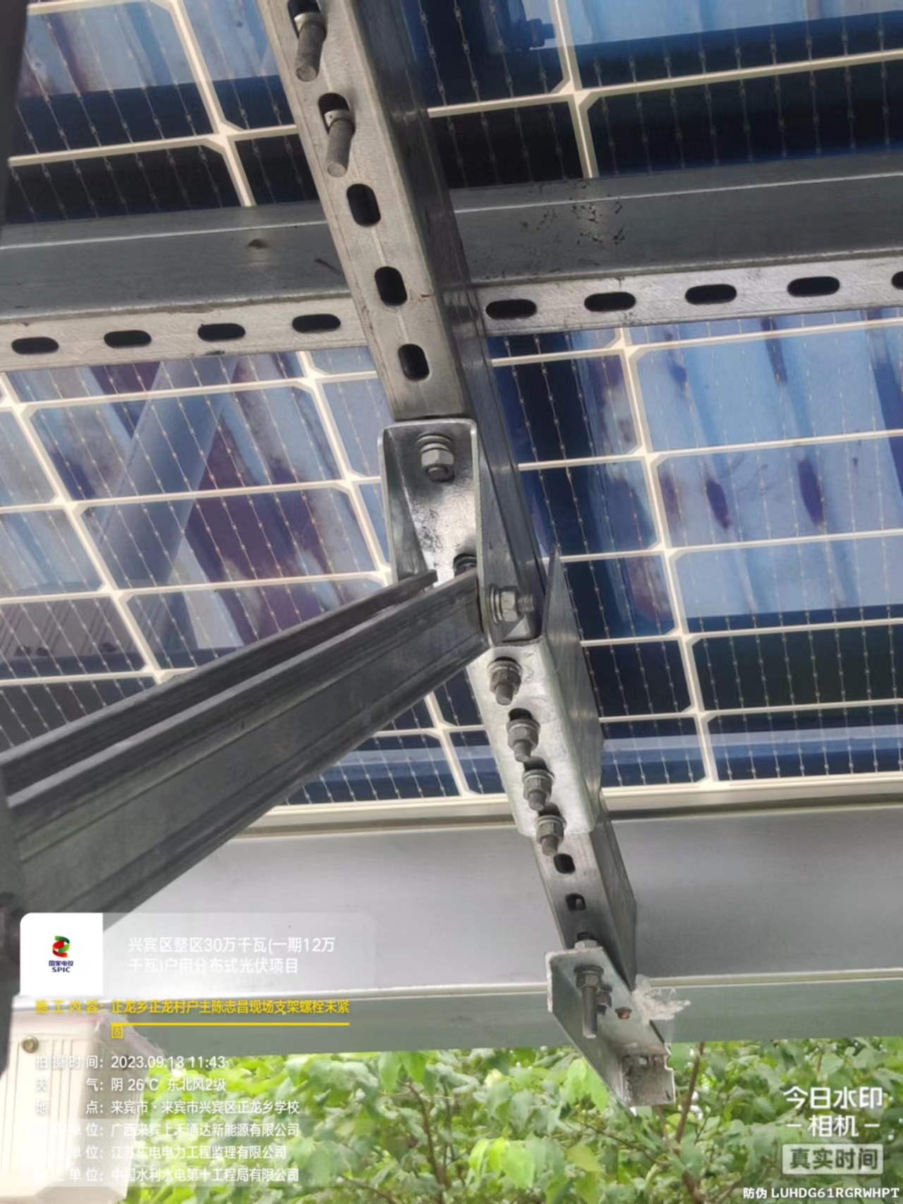
陈志昌现场接地电阻不符合设计要求 现场支架螺栓未紧固
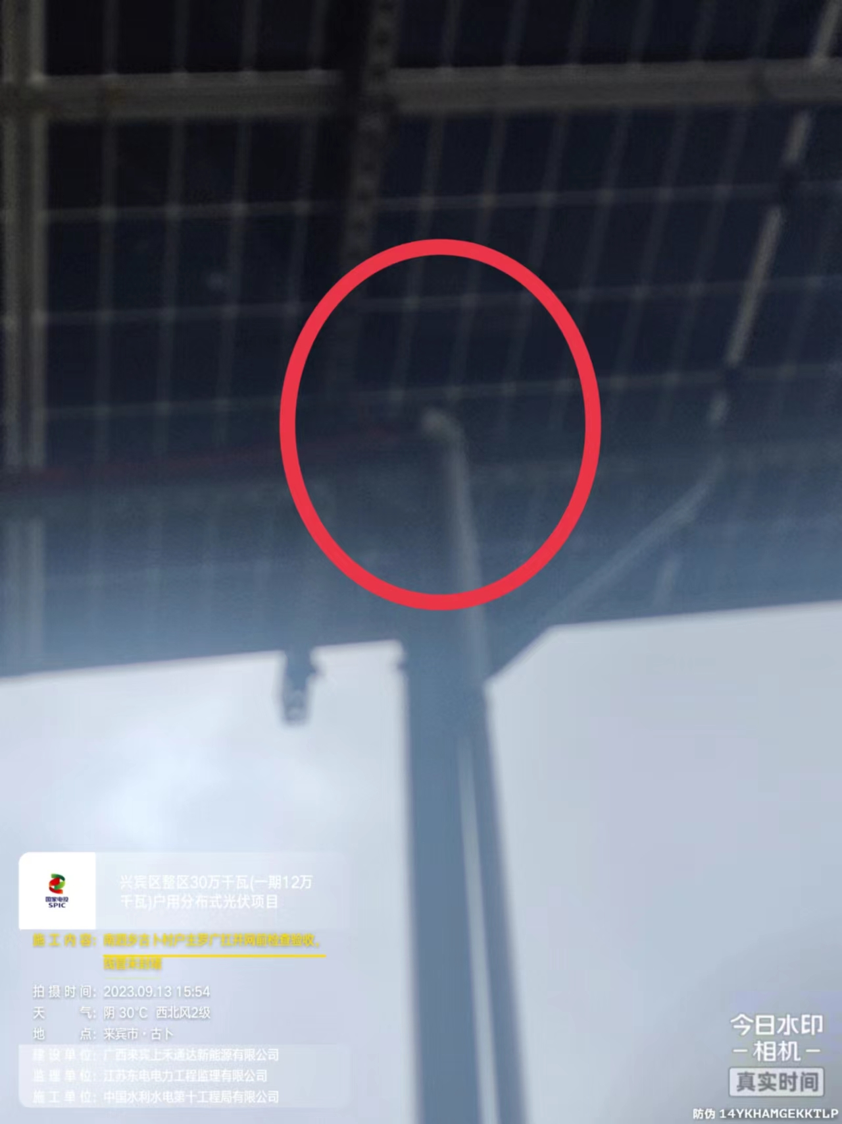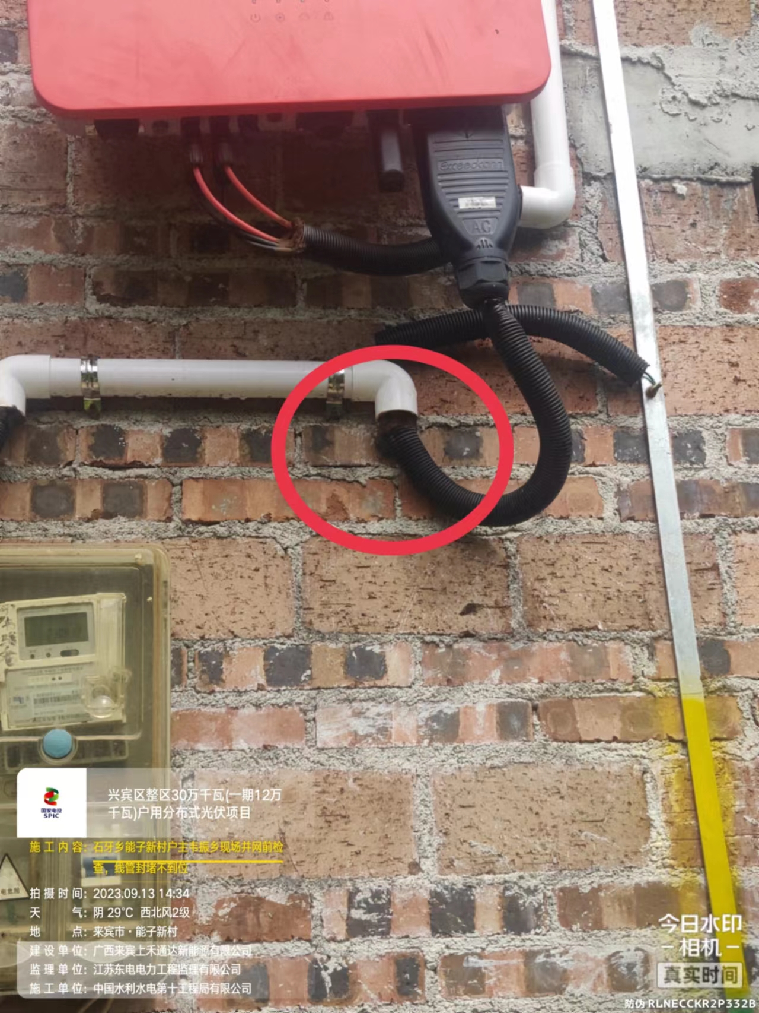
罗广扛现场线管未封堵 韦振乡现场线管封堵不到位

